

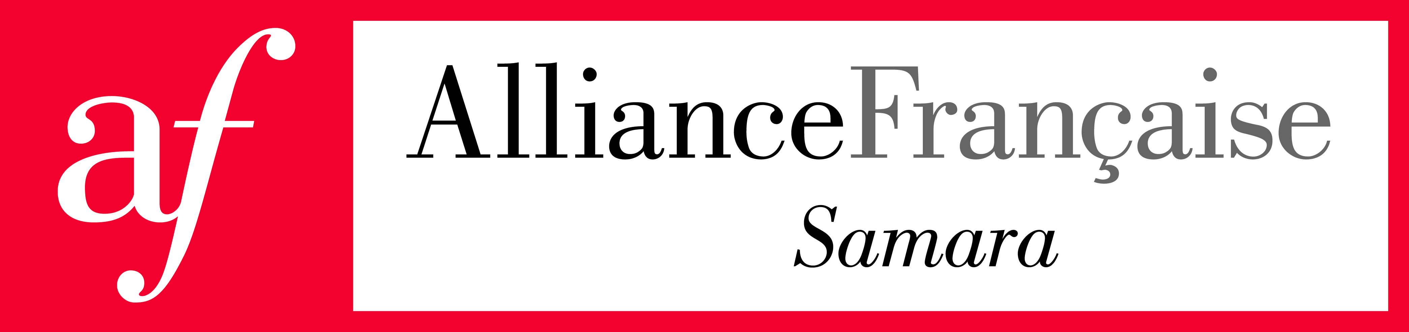

|  |  |  |  |  |
| --- | --- | --- | --- | --- |
| **Concours de la Plume d’or** Le 21 mars 2019 | | | | |
| **NOM Prénom du professeur**  **(en russe)** |  | | | |
| **NOM Prénom du professeur**  **(en français)** |  | | | |
| **Numéro de portable** |  | | | |
| **E-mail** |  | | | |
| **Etablissement d’exercice** |  | | | |
| **Ville** |  | | | |
| **Noms & prénoms des participants à la *Plume d’or*** | **En russe** | **En français** | **Date de naissance** | **e-mail** |
|  |  |  |  |
|  |  |  |  |
|  |  |  |  |
|  |  |  |  |
|  |  |  |  |
|  |  |  |  |
|  |  |  |  |

Retournez votre formulaire par e-mail [culture-samara@afrus.ru](mailto:culture-samara@afrus.ru)

***avant le 19 mars 2019 17h dernier délai***